Копиране на DVD
В резултат на спадането на цените на записващите DVD – устройства все повече хора се чудят дали е възможно копирането на DVD дискове и ако е възможно – как точно става това.Какви всъщност са проблемите при копирането?
При разработката на тази технология е обърнато сериозно внимание на защитата на дисковете ( по-точно на съдържанието им ) , като едната от целите е била да не могат да се гледат в един район на света дискове, предназначени за друг ( по тази причина дисковете в Европа са 2 пъти по-скъпи ) , а другата цел е била да се създаде защита , предотвратяваща копирането на дисковете.
Друг проблем при копирането е размера на записваемите дискове – 4,7 GB за една страна .Т.е. – даже и да си купите записваем диск с надпис 9,4 GB това означава че диска е двустранен , 2х4,7=9,4 , съответно вие не можете да запишете НАВЕДНЪЖ повече от 4,7 GB .В същия момент повечето промишлени дискове са двуслойни , капацитета им е 9,4 на страна и за да изкопирате такъв диск трябва да вкарате 9,4 GB в 4,7!
Трети проблем е записването .Въпреки че DVD-видеото е много добре стандартизирано има много голямо значение как точно ще запишете диска за да е съвместим с повечето устройства.Когато става въпрос за несъвместимост се има предвид някоя от следните
1.Възможно е устройството физически да не е в състояние да прочете записваем диск ( повечето нови за щастие поддържат ) , ако това се случи – просто няма начин за изход от ситуацията.
2.Може устройството да прочита диска физически , но софтуера му да не може да се оправи с логическата структура на диска .Не са редки случаите когато някой опитва да си пусне неправилно записан диск от дадена марка в DVD-то , не успява да го разчете точно по тази причина и решава че просто устройството не може да работи с тия дискове.
CSS (Content Scrambling System)
Основната защита на DVD видеото е именно тази технология на шифроване на съдържанието.Използва се ключ , който се състои от няколко части .Едната е на диска , и зависи от втората , която се съдържа в firmware на устройството.Неразшифрованото съдържание представлява безразборни цветни квадрати по екрана.Копирането на дискове 1:1 е невъзможно , ключа на записваемите дискове е вграден в самите дискове и няма как да се подмени.Т.е. – даже и да копирате съдържанието абсолютно точно , на диска има вграден ключ който не отговаря на ключа за разшифроване на съдържанието и ще имате копиран диск , който при плейване ще показва само квадрати.
За щастие има програми които се справят отлично с CSS , една от тези програми е DVD Decrypter.
Изтеглете DVDDecrypter
DVD Copy - пакет програми ( пакета съдържа всичко необходимо )
Първото нещо което трябва да ви интересува е размера на файловете на DVD диска.Размера можете да го установите и по нормалните за Windows начини , може и направо с DVD Decrypter като натиснете Mode – File, или просто F,селектвате всички файлове , долу в десния ъгъл се вижда размера.

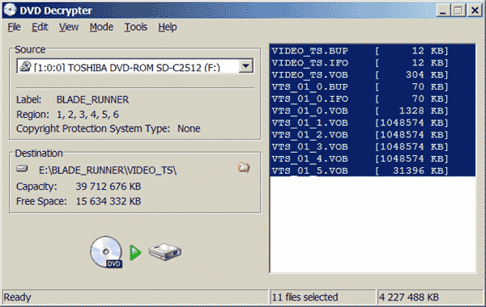
Ако размера на файловете е по-малък отколкото е размера на едната страна на записваемия диск – направо можете да минавате към”печенето”.Но в повечето случаи се налага “редактиране” на съдържанието.
И тука има няколко начина за действие :
· Метод първи.Изхвърля се всичко излишно – допълнителните материали за филма , ненужните звукови пътеки , коментарите на режисьора и т.н.
· Метод втори.Да се раздели съдържанието на две и да се запише на два диска или на един двустранен
· Метод трети.Да се свива съдържанието докато не се вмести в 4,7GB
За да можете успешно да копирате дискове трябва да сте запознати със структурата на този стандарт.Едно от нещата , които доста хора не осъзнават е че няма линейна зависимост между дължината на филма и заемания обем.В потискащото мнозинство от случаите филмите са с променлив битрейт , което означава че количеството информация , нужна за показване на една секунда видео се променя в завсимост от това , което трябва да се покаже .Освен това допълнителните видеопотоци ( свързани с multi-angle ) и допълнителните аудиопътеки внасят още объркване у потребителите и увеличават размера .
Файловете на DVD видео дисковете са три вида IFO , BUP VOB .Във VOB ( Video Objects) се съдържат видеото , аудиото и субтитрите , като на всичко отгоре тия неща може да са в повече от един екземпляр.Другите файлове са със служебна информация - IFO (InFOrmation) и BUP (BackUP)(копие на IFO файла ).
Първия файл , към който се обръщат плеърите е VIDEO_TS.IFO, който се намира в директория VIDEO_TS. В същата директория обикновено има файл VIDEO_TS.VOB , към който се обръща ifo-файла , но може и да няма такъв файл.Ако го има то това ( пак пиша обикновено ) са онези страшни предупреждения и забрани за копиране , възможните санкции за видеопиратството , понякога малко клипче на компанията , собственик на филма или нещо подобно.
Следващите поред са файловете с имена , подобни на VTS_01_0.Точно в тях се намира самия филм.Обикновено тия файлове са по 1 GB , и понеже филма заема повече място файловете са няколко .Тука лесно можете да се ориентирате по имената на файловете – първото число е номера на видеоредицата а второто на файла ( ако по-голям файл е бил разделен на части)
Например VTS_01_1.VOB и VTS_04_1.VOB са различни видеофайлове от различни редици а VTS_02_1.VOB и VTS_02_2.VOB са два поредни файла от една редица ( т.е. части от един голям файл).За да разберете в кой файл точно какво има трябва да ги пуснете в плеър , който може да плейва отделни VOB-ове , примерно по-новите версии на Power DVD , но обикновено размера на файловете подсказва много добре кои файлове са филма.Обикновено филма започва от VTS_XX_1.VOB, а VTS_XX_0.VOB е менюто на диска.
IfoEdit
Тази програма е за работа с IFO файлове.Това може би е единствената програма от тоя сорт , която е безплатна и дава следните възможности :
· Да създадете пълноценно DVD само от файловете , отнасящи се пряко към филма.
· Да изхвърлите всички излишни звукови пътеки и субтитри.
· Да разделите филма на две части.
Понякога за да съберете филма на един диск е достатъчно да изхвърлите допълнителните материали и /или менюто.Има няколко начина да го направите .Най-простия е да не записвате видео фрагменти , които не се отнасят към филма .Такъв диск най-вероятно ще работи , но ако изберете от менюто пункт , който се обръща към изхвърлените файлове плеъра или ще ви върне в главното меню или ще “забие”.За да проверите как ще работи такъв филм можете да го пуснете с плеър , който работи с VOB файлове направо от харддиска или пък да си запишете един тестов DVD RW .Този метод, макар и най-лесен , не е най-добрия.Защо да записвате логата на разни продуцентски къщи , производители на хардуер , заплахи за нарушителите на авторските права и т.н.?По-добре е да ползвате само файловете , отнасящи се пряко към филма и съответния IFO, например:

VTS_01_0.IFO
VTS_01_1.VOB
VTS_01_2.VOB
VTS_01_3.VOB
VTS_01_4.VOB
VTS_01_5.VOB
Обърнете внимание че в примера липсва VTS_01_0.VOB , той обикновено е с рекламните картинки и клипчета и не съдържа интересна информация.
Стартирате си IfoEdit , от долния десен ъгъл от бутона OPEN отваряте IFO файла
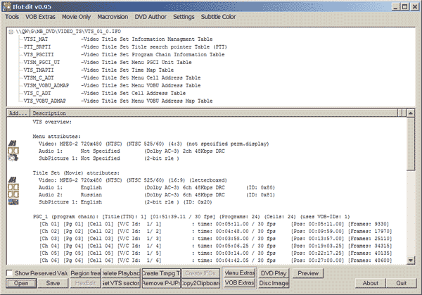
След това от меню VOB Extras избирате Create new IFOs и ви се отваря нов прозорец
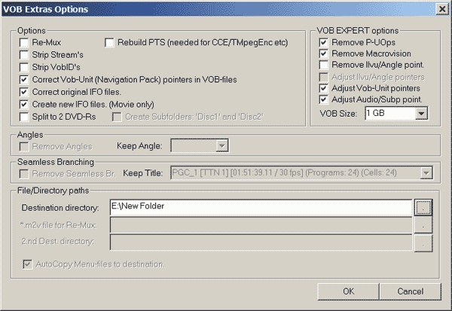
По подразбиране в този прозорец е отбелязано почти всичко необходимо , остава да укажете Destination Directory ( която трябва да създадете отделно , програмата няма да го направи , и проверете дали има достатъчно място в директорията ) и да натиснете ОК ако няма да изхвърляте още ненужни работи.Ако искате да разкарате нежеланите звукови пътеки сложете отметка на Strip Stream’s и в новия прозорец слагате отметки пред пътеките , които искате да ОСТАНАТ
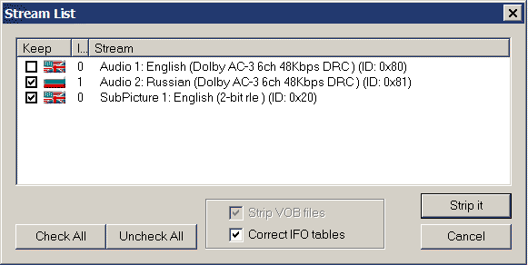
Натискате Strip it и можете спокойно да си отворите една студена бира или да си налеете нещо друго за пиене защото този процес отнема 15-20 минути.В директорията , която сте избрали като Destination ще се появят няколко VIDEO_TS файлове , копирате при тях VOB файловете , преименувате ги на VTS_01_X.VOB ако са се казвали по друг начин .Вече можете да проверите дали ще се вместите в размера на записваемия диск .Ако все още не ви достига съвсем малко , можете да изрежете субтитрите с vobSplitter
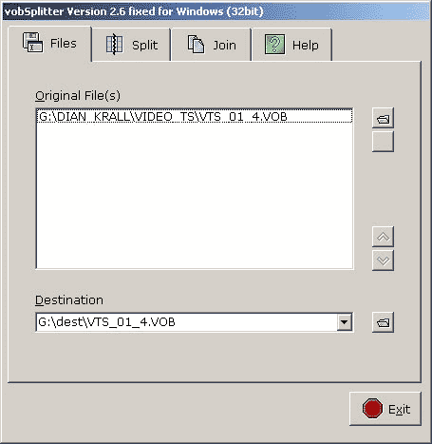
С натискане на бутона с нарисувана папка избирате от кой VOB искате да отрежете (Original File(s) и къде да се запише орязания файл ( Destination ).Натискате Split и се отваря нов прозорец
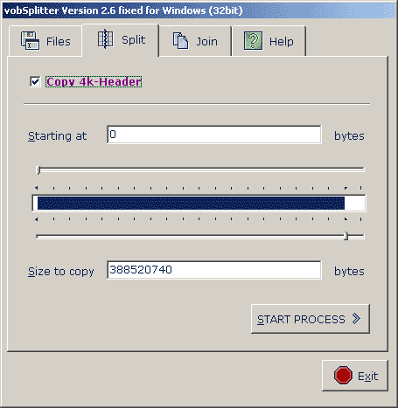
Тука непременно отбелязвате Copy 4k-header и със слайдерите долу избирате необходимите начална и крайна точка , като началната в този случай е 0 а крайната се налага да определите по интуиция, няма начин да се изясни предварително какво точно изрязвате – само субтитри или вече сте “захапали” част от филма.Ако сте се занимавали с рипване вече сте наясно че такава бройка постоянно сменящи се детайли отнемат доста място и можете сравнително смело да “режете “ от последния VOB.Натискате на Start Process и излиза следния прозорец
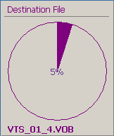
Съберете всички файлове заедно и трябва да получите комплект както е на DVD-то.Отворете с IfoEdit IFO файла , получен в резултат на всичките манипулации и натиснете бутона Region Free ( за всеки случай , след всички тия процедури не би трябвало да има ограничение в региона но нищо не ви пречи да го натиснете.Натиснете и Remove P-Ups за да махнете всички ограничения от диска ( за превключване на звуковите пътеки , включване/изключване на субтитри ).Не че тука трябва да има някакви ограничения , даже напротив – трябва да са изчезнали, но като се има предвид че вече няма да имате меню ви остава само да ползвате средствата на самия плеър и ако все още има P-Ups (Prohibited user operations) просто няма да можете да превключвате.
ЗАДЪЛЖИТЕЛНО натиснете Get VTS Sector за да бъде поправена таблицата с VTS сектори , за да могат всички плеъри да разбират къде свършва единия VOB и почва другия.
Сега вече трябва да имате съдържание за едно напълно работещо DVD но не бързайте да записвате без да сте прочели за писането на DVD-video.За да проверите дали всичко е ОК проверявате с някой плеър (Power DVD например ) , в краен случай може и с натискане на бутона DVD Play в IfoEdit .Филма трябва да тръгне веднага , без менюта, реклами и т.н. независимо дали на компютър или на обикновен плеър.
Понякога филмите не могат да се съберат на едната страна на диска колкото и да се изрязва от тях и се налага да се раздели филма на две части и да се запише на два диска или на двете страни на един двустранен.Това разделяне става с IfoEdit, от меню VOB Extras избирате Split to 2 DVD-Rs .Отваря ви се такъв прозорец
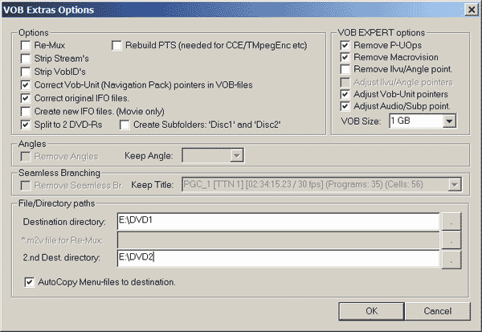
Настройките тука по дефаулт са си както трябва , остава само да укажете къде да се записват файловете File/Directory Paths Напомням ви че програмата не може да създава сама директории и ако укажете несъществуваща ще излезе съобщение за грешка.Ако искате да изкопирате менюто отбележете AutoCopy menu files to destination, можете да отбележите и Strip Stream`s ( тука вече знаете кое и как...)Натискате ОК и се отваря нов прозорец
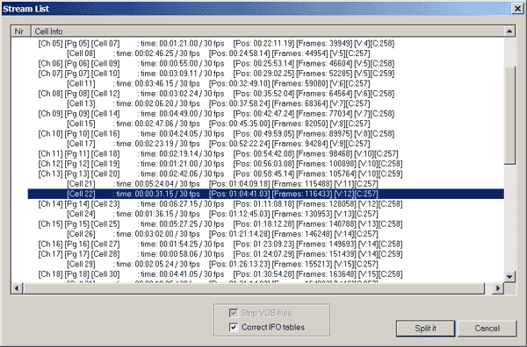
Тука се вижда на кое място филма ще се раздели на две , по подразбиране това е мястото където се сменя слоя.Ако много държите допълнителните материали от оригиналния диск да се запишат на първия диск можете ръчно да преместите мястото на разделяне но програмата не дава информация за размерите и ще ви е трудно да се ориентирате.Избирате си някой от вариантите , натискате Strip it .IfoEdit ще разхвърля файловете по указаните директории , ще им промени навигацията и накрая ще изкопира VIDEO_TS и менюто от диска и в двете директории ако предварително му е било указано от AutoCopy menu files to destination
В резултат трябва да сте получили две директории с две ( самостоятелни ) половинки от филма .Проверявате дали филма “се плейва” нормално , може и с IfoEdit .Пoнякога (макар и рядко) се получават проблеми – филма или не тръгва или тръгва файла от първо ниво а следващите не .Това се получава ако менюто по сложните дискове е разделено на няколко части.Трябва да копирате видеофрагментите(комплекта IFO BUP VOB се еднакво име ) един по един и да проверявате след всеки дали това е нужния.Рано или късно ще го уцелите : -) .Който и от методите да сте избрали накрая пак трябва да завършите работата с IfoEdit с трите бутона :
1. Region Free
2. Remove P-Ups
3. Get VTS Sector (Задължително)

Последния метод за борба с размерите е прекодирането на съдържанието.Една от програмите за тия цели е DVD2One.Процеса отнема 15-20 минути, ползват се файловете получени след работа с DVD Decrypter и IfoEdit.Започвате с декриптера , като проверявате за всеки случай дали е сложена отметка на Select Main Movie Files в меню Tools-Settings , File Mode.

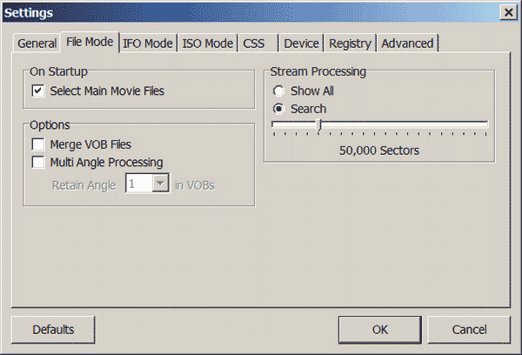
Пускате DVD Decrypter в режим File (Mode – File, или просто F) и сваляте на харда файловете .
Пускате DVD2One , отваря ви се следния прозорец
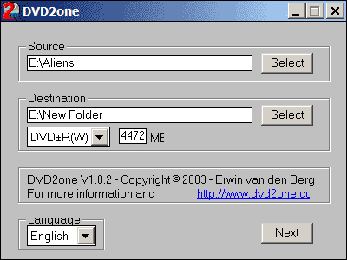
Избирате си директорията с рипнатите файлове (Source Directory),директорията където да се складират новите файлове (Destination Directory), желания размер (DVD+/-RW, който е по подразбиране е точно това което ви трябва ) натискате Next.
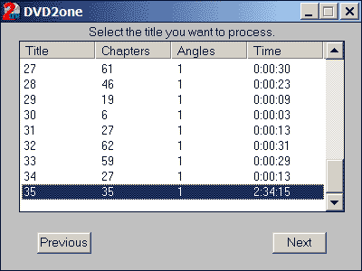
Тука избирате нужния видеоред (най-дългия ) и пак натискате Next
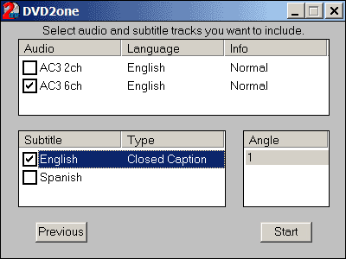
Тука можете да изберете кои звукови пътеки , субтитри и кой ъгъл ( angle ако са няколко ) са ви нужни , слагате им отметки и натискате Start .След известно в Destination Directory ще се появи комплект файлове , които можете да записвате на диск ( но не бързайте ) , или да си ги пуснете направо от харддиска , зареждайки файла VIDEO_TS.IFO
Друга програма , която може да “посмачка” едно DVD до желаните 4,7 GB е Instant Copy .И тя като DVD2One не може да разкриптира съдържанието на диска и трябва първо да ползвате DVD Decrypter-a, по същия начин в режим Mode – File, или просто F прехвърляте на харддиска си ВСИЧКИ файлове и отваряте Instant Copy .
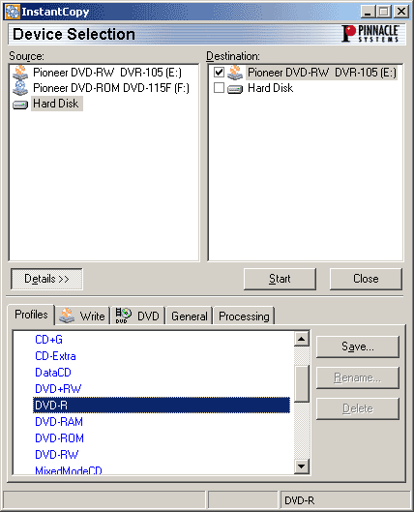
За да ви се покажат допълнителните опции натиснете Details.
Програмата се управлява основно от Source и Destination. Понеже файловете вече са на харддиска ви с десен клик в/у картинката с диска в раздел Source и избирате Select image в контекстното меню.Не се плашете от това че виждате само един диск даже и да имате повече, в новия прозорец ще се покажат, избирате директорията в която сте складирали рипнатите VOB-ове и избирате VIDEO_TS.IFO.В другата част на основния прозорец трябва да укажете къде Instant Copy да съхранява “готовaта продукция”, като единия вариант е направо да укажете записвачката .
Следва раздела Profile Тука трябва да изберете типа на диска , на който ще записвате .На практика няма никакво значение какъв ще укажете .
Следва меню Write.
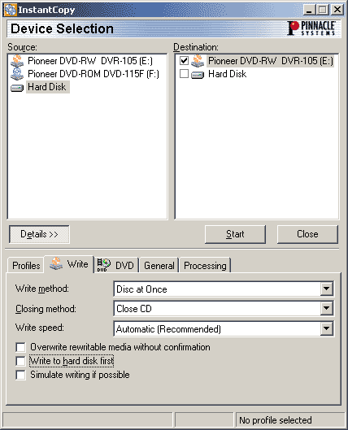
Това се появява само ако сте избрали да пишете директно на диска .За да получите максимално безпроблемен диск настройте си параметрите така :
- Write method – Disk at once
- Closing method – Close CD
- Write speed – това определя с каква скорост ще се записва диска , Automatic (Recommended) е максималната според Instant Copy за даденото устройство , можете ръчно да я промените на Low Medium или High.
Останаха няколко чекбокса.
Overwrite rewritable media without confirmation – ако го отбележите то RW дисковете ще се презаписват без излишни въпроси и всяка предишна информация върху тях ще изчезне , бъдете внимателни
Write to hard disk first – Това служи само за директно копиране от едно DVD на друго и работи в случай че диска не е защитен , във вашия случай и без друго файловете са на харда , опцията не важи.
Simulate write progress if possible – ако отбележите тука преди истинския запис ще се проведе симулация , ако сте сигурни че не ви е калпава конфигурацията няма смисъл да губите време с това.
Меню DVD. От тука се определя свиването и създаването на нов DVD
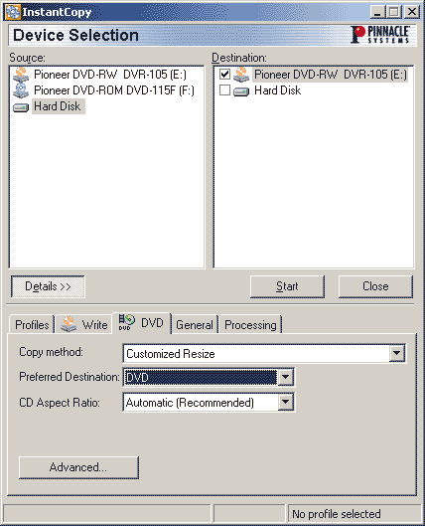
Най-важния тука е Copy method. Именно той определя как Instant Copy ще работи със съдържанието на DVD.
- Automatic Resize. Ако ще копирате диска изцяло отбелязвате този пункт и по-нататък всичко става автоматично
- Customized Resize. Оттука можете да изхвърлите ненужните аудиопътеки и да освободите повече място за видеото, което води до по-добро качество.
- Direct (not recommended). Този пункт работи САМО при копиране на от DVD на DVD и без компресия на данните .Ако го включите при копиране от HDD на DVD ще се включи Automatic Resize , и даже данните да се събират напълно на диска без допълнителна компресия , Instant Copy пак ще ги компресира от което ще се влоши качеството.Следователно не трябва да се използва Instant Copy за запис на файлове , които не трябва да се компресират!

Раздел Preferred Destination.Тука определяте какво искате да получите в крайна сметка
- Automatic (Recommended). Програмата предполага че правите DVD.
- DVD. Програмата е сигурна че вие правите именно DVD.
- Super VCD. Instant Copy може да направи и такива дискове от DVD.
- VCD. Instant Copy ще направи от DVD VCD (ако на някой му хрумне такава откачена идея).
Раздел CD Aspect Ratio.Това работи само ако от DVD правите Super VCD или VCD. При копиране на DVD Aspect Ratio остава както на оригинала.
- Automatic (Recommended). Изрязват се краищата на всеки кадър за да стане 4:3.
- Letter Box (4:3). Аналогично на предния пункт
- Anamorphic (16:9). Кадъра се свива по хоризонталата докато стане 4:3. После плеъра трябва да разтяга всичко наобратно или ще гледате много тънки и високи артистиJ
Advanced. Отваря се такъв прозорец
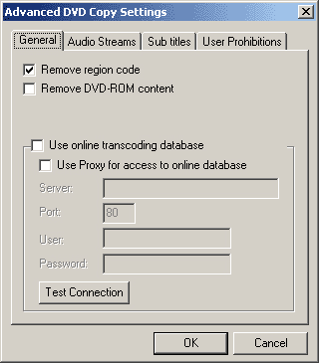

- Remove region code. Instant Copy ще направи DVD без ограничения в региона .Можете да я отбележите но е по-добре още с DVD Decrypter да махнете регионалните ограничения ( по-точно да я оставите включена , както си е )
- Remove PC content. Това позволява да не се копират PC features,които се срещат на някои DVD-та. Всъщност това има смисъл само ако копирате от DVD на DVD , в противен случай тия неща изчезват още при сваляне на файловете на хард диска.
Има и раздел за работа с онлайн бази данни , това е в случай че някой е работил със същия филм по-рано и е качил данни в базата.Много съмнително
Останалите опции са за премахване на различни езици , субтитри и прочие , но е по-добре това да се прави с друга програма
General.
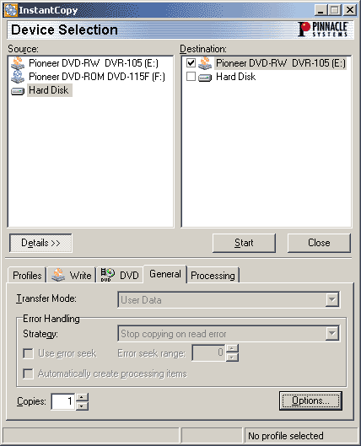
При копиране на DVD повечето опции са неактивни освен броя на копията .
Options.
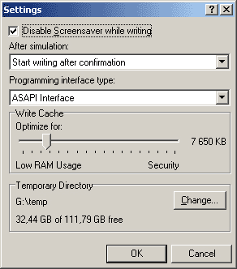
Disable Screensaver while writing. Ако има отметка тука ( тя си е така по дефаулт ) то никакви скрийнсейвъри не могат да се включат по време на записа и да омацат нещо
After simulation: Ако на Write е отбелязано Simulate write progress if possible, то тука можете да укажете следващото действие
- Start writing after confirmation –да чака потвърждение преди да почне реалния запис
- Start writing without confirmation – почва писане без предупреждение
Programming interface type. Определя как ще се работи с DVD и CD , препоръчва се ASAPI
Write Cache. Kолко оперативna памeт ще бъде в качеството на буфера при записа.Зададеното по дефаулт следва да не се пипа.
Temporary Directory. Къде Instant Copy ще държи временните файлове.Трябва да има над 4,7GB в директорията.
Processing. Служи само за копиране на CD , в случая не е интересно за нас
След всичко това остава да натиснете Start в главния прозорец на програмата.Ако всичко е отбелязано правилно веднага ще започне анализиране и кодиране на видеото.Ако обаче сте отбелязали Customized Resize ще се наложи да минете през още един прозорец.
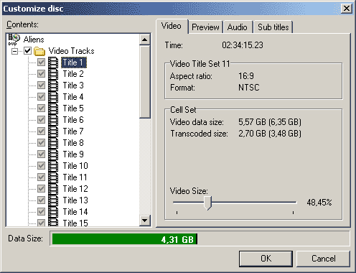
Отляво се вижда съдържанието на диска , отдясно могат да се пооправят някои работи, като за всеки Title могат да се указват отделни настройки .
Най-отдолу се вижда размера , ако надхвърлите 4,7GB зелената линия ще стане червена , което би трябвало да ви подскаже че нещо не е наред , и бутона ОК се деактивира.
Интересен е слайдера най-долу , който показва в проценти колко от оригиналния размер ще бъде новия филм.По-висок процент- по-добро качество. С Preview можете да видите как ще изглежда филма но в едно малко прозорче едва ли ще добиете кой знае каква представа.Остава раздела Audio .
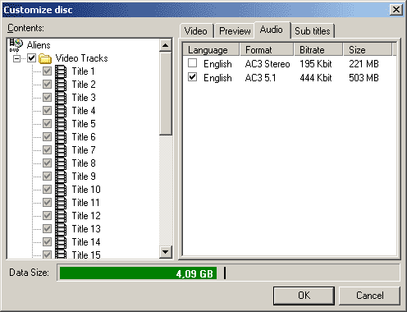
Махате отметките от ненужните чекбоксове с аудиопътеките ( тука да не се объркате и да вкарате по-малката пътека , която е стерео , на единия канал се чува филма а на другия режисьора) , по същия начин можете да процедирате със субтитрите.В резултат се получава още малко място , което да се ползва за видеото ( в предния прозорец премествате слайдера докато обема на DVD стане максимален).Натискате ОК и започва анализа, прекодирането и записа.
Кодирането с Instant Copy отнема приблизително ѕ от времетраенето на филма ( с процесор 2GHz), но за сметка на това качеството определено е по-добро от DVD2One .Освен това получените DVD дискове са почти 100% съвместими с DVD плеърите и шанса някое устройство да откаже да работи с такъв диск е минимален.( според някои мнения липсата на директория AUDIO_TS е възможна причина за това но обърнете внимание че и някои фирмени дискове нямат такава директория ) .Дисковете , правени с други програми не могат да се похвалят с такава “читаемост”, но ви напомням че в някои случаи не е подходящо да ползвате Instant Copy , например с файлове от хард диска , които не е нужно да се компресират допълнително .
Запис на DVD
В най-добрия случай , когато обема на DVD e по-малко от 4,7 GB , можете да минете само с една програма, познатия ви вече DVD Decrypter.За целта той има ISO режим .Разчитате съдържанието (Mode – ISO – Read, или просто R) и го записвате на DVD (Mode – ISO –Write, или просто W).
При другия случай , когато се налага орязване на съдържанието , в резултат вие имате комплект файлове , които са като файловете на DVD и можете да ги гледате с някой софтуерен плеър от хард диска си.Как обаче да ги запишете на DVD за да сте сигурни че ще се четат от всички устройства?Най-общо казано начините са два:
· Създаване на образ на диска и запис с някоя програма (например DVD Decrypter ).
· Запис на файловете , съставящи DVD

Създаването на образ (image ) , въпреки че е по-трудоемко , е по-правилния начин.Както показва практиката така направените дискове ще се разчитат от повече устройства ( стига образа да създаден правилно де ).Единия от начините е да се ползва IfoEdit .Направете една папка VIDEO_TS някъде по харддиска и прехвърлете там файловете за DVD-то.От тия файлове отваряте VIDEO_TS.IFO с IfoEdit и натиснете Disk Image.Ще ви се отвори такъв прозорец:
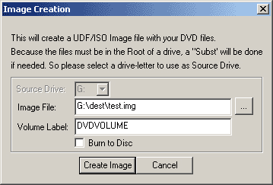
Тука и да объркате нещо не е фатално , въвежданите в момента данни няма да се използват .Натискате Create и се отваря нов прозорец
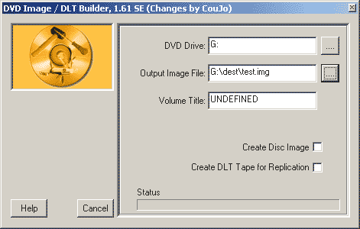
Tова вече е основния работен прозорец , попълвате полетата
· Избирате къде и с какво име да бъде образа
· Избирате диска на който е VIDEO_TS с нужните файлове.
· Пишете как ще се казва диска.
За да заработи програмата просто слагате отметка в чекбокса Create Disk image , няма бутони старт , некст и т.н.
Получения образ можете да записвате с любимата си записваща програма , например Nero Burning ROM.
Nero-то можете да ползвате не само за запис, с него също можете да създадете пълноценен DVD диск от комплект файлове .Преди да го правите обаче си обновете програмата до последната достъпна версия.След ъпдейта пускате Nero и избирате запис на DVD, темплейт DVD video.Програмата автоматично ще създаде директориите AUDIO_TS и VIDEO_TS , вашите файлове трябва да ги сложите в директория VIDEO_TS.В настройките трябва да махнете отметките от Joilet и Relax ISO Restrictions.
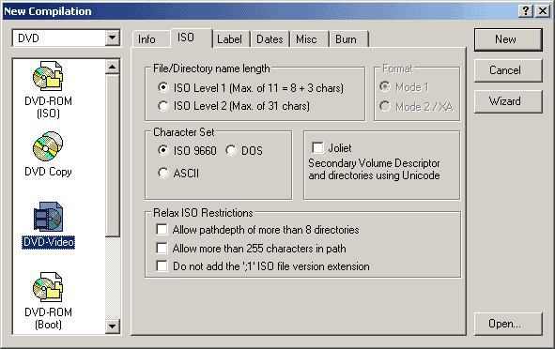
Освен това диска трябва да се записва в режим No Multisession и Disk-At-Once ( в последните версии Nero го прави автоматично )
Натискате Burn , и след проверка на целостта на файловете започва записа.Понякога обаче програмата отхвърля напълно работещи файлове и се налага леко да я измамите , създавайки обикновен DVD ROM (ISO), като на диска в директория VIDEO_TS да сложите нужните файлове.

